RG-PRI-02-03

VERSIÓN 6



Colegio “Villa de las Flores” S.C.

“Ofreciendo una formación integral para toda la vida”

www.cvf.edu.mx

**PLAN DE CLASE/NOTA TÉCNICA**

**NIVEL: PRIMARIA**

**FECHA: JUEVES 17 DE NOVIEMBRE DE 2022.**

**1.- NOMBRE DEL PROFESOR: MARITZA CITLALLI MORALES SOTO GRADO: 1 GRUPO: A**

**2.- ASIGNATURA: VIDA SALUDABLE.**

**3.- TRIMESTRE: PRIMER TRIMESTRE.**

**4.- SEMANA: DEL LUNES 14 DE NOVIEMBRE DE 2022 AL VIERNES 18 DE NOVIEMBRE DE 2022.**

**5.- TIEMPO: 20 MINUTOS.**

**6.- TEMA: ¿Cómo es tu escuela?**

**7.- PROPÓSITOS:** Que los alumnos reconozcan la importancia e identificación de la escuela y de sus instalaciones para las actividades diarias.

**8.- COMPETENCIA:** Manejo y uso de los croquis para la ubicación exacta de las instalaciones de la escuela.

**9.- APRENDIZAJE ESPERADO: Que los alumnos logren reconocer las actividades que se realizan en cada una de as instalaciones.**

**10.- CONTENIDOS: Ubicación, direcciones, espacio, croquis, escuela e instalaciones.**

**11.- RECURSOS: Nota técnica, plataforma, salón de clases y escuela.**

**12.- MATERIALES: Cuaderno de conocimiento del medio, libro de encuentros integrados, colores e imágenes**

**13.- IMPLEMENTACIÓN DE ACCIONES DEL P.E.M.C:**

**14.- INICIO:** Para dar inicio con la sesión la maestra les realizara unas breves preguntas a los alumnos respecto al tema “Como es tu escuela” **¿Qué es una escuela? ¿Para que sirven las escuelas? ¿Qué es una instalación? ¿Qué es aprender? ¿Qué es convivir? ¿Qué es una parte de la escuela? ¿Qué es una función?** Estas preguntas las deberán de responder a través de una breve lluvia de ideas dirigida por parte de la maestra la cual les permitirá compartir sus aprendizajes previos.

**15.- DESARROLLO:** Para dar inicio con las actividades la maestra realizara una breve explicación respecto la importancia de la escuela y la importancia del reconocimiento de cada una de las instalaciones.

**Que es una escuela.**

El célebre diccionario de la Real Academia Española expone el vocablo escuela, en un sentido general como aquel “Establecimiento público donde se da cualquier género de instrucción”. Por lo tanto se puede decir que el término hace alusión a todo ente, institución u organización que bien puede ser de tipo público o privado en donde se le imparte una serie de conocimientos a un grupo determinado de personas o individuos. Es decir, es el apelativo general que se le da a todo centro de enseñanza, colegio, centro educativo, entre otros que se encarguen de transmitir o brindar enseñanza o educación.



**Que es una instalación.**

Una instalación puede ser un lugar donde ocurren actividades específicas.

Es necesario que los alumnos cuenten con instalaciones que les permitan desarrollar sus capacidades físicas, culturales y científicas. Por esta razón te mencionamos algunas instalaciones básicas que debe tener un Colegio para fomentar estas capacidades en los niños:

**¿Qué es un croquis?**

Es la representación gráfica de un lugar (tiene imágenes o dibujos).

Los croquis tienen las siguientes características.

* Debe de ser visto desde arriba.
* Señalamientos- direcciones
* Referencias- objetos.

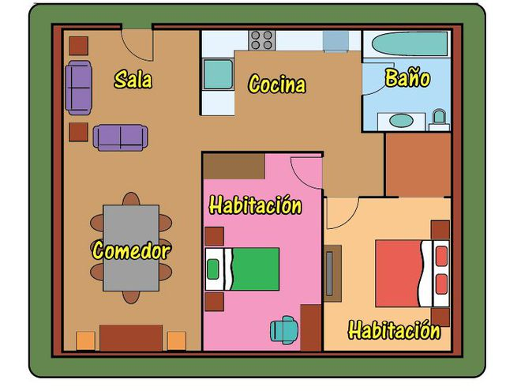 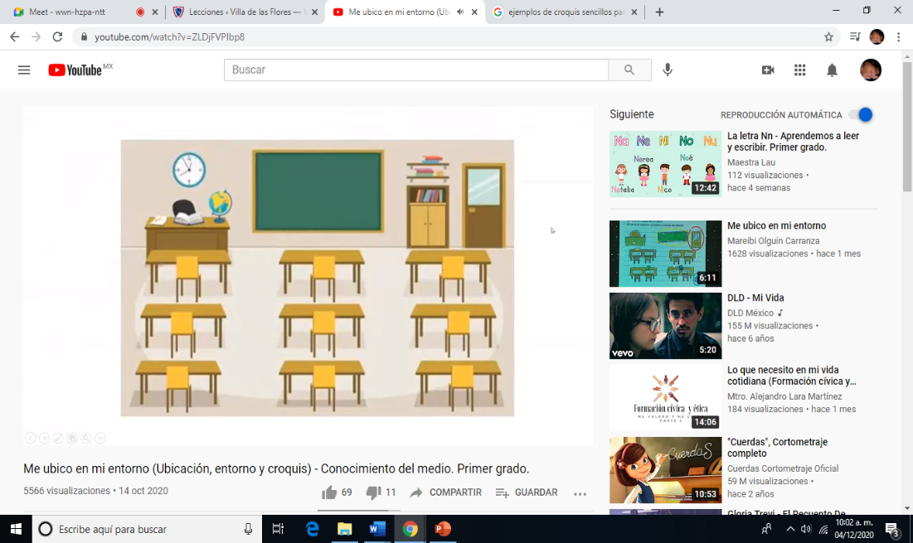 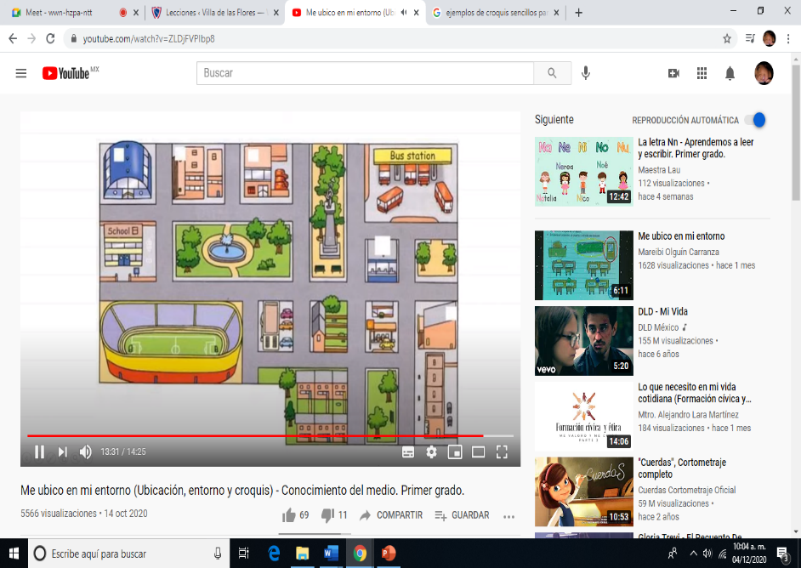

Los croquis son dibujos que no demandan precisión ni detalles, sino que permiten una visualización rápida de lo que se pretenden mostrar o presentar, sin usar instrumentos específicos de geometría o dibujo técnico.

**Las descripciones.**

Las descripciones se realizan para explicar el dibujo (el croquis) para que sea más entendible para las personas que quieren llegar a ese lugar ya que los ayuda a identificar el camino que deben de tomar a través de direcciones y puntos de referencia.

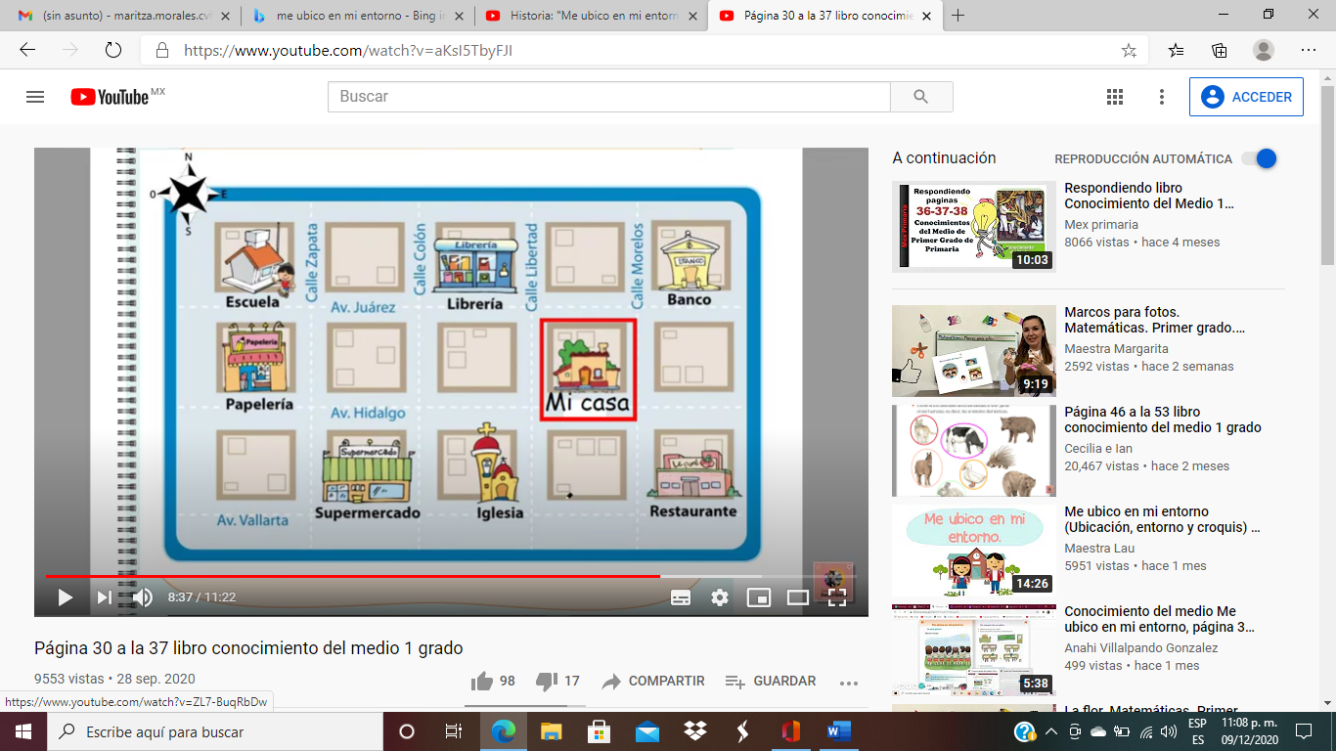

**16.- CIERRE: Los alumnos deberán de realizar las actividades indicadas por parte de la página número 6 y 7 del libro de encuentros integrados SM.**

**Actividad y Tipo de organización: Individual ( ) Equipo ( ) Grupal (x )**

**PAGINAS DEL LIBRO,**

**Pagina número 6.**

1. Leer el texto de introducción.
2. Identificar que es una escuela y una instalación.
3. Identificar la importancia de la escuela.
4. Observar las imágenes.
5. Identificar a que espacio de la escuela corresponde y que actividad se realiza ahí.
6. Leer las funciones de la escuela.
7. Identificar las instalaciones de la escuela.
8. Unir con líneas de colores la parte de la escuela con su función.
9. Compartir respuestas.
10. Corregir si es necesario.

**Pagina numero 7,**

1. Identificar que es un croquis.
2. Leer la definición de croquis.
3. Identificar las instalaciones con las que cuenta nuestra escuela.
4. Anotar las instalaciones que tiene nuestra escuela.
5. Elaborar un dibujo de nuestra escuela.
6. Observar imagen.
7. Identificar que acciones podemos realizar para cuidar nuestra escuela.
8. Identificar que pasaría si no se lleva acabo un cuidado de nuestras instalaciones.
9. Compartir respuestas.
10. Corregir si es necesario.

**17.- EVALUACIÓN: Autoevaluación (x ) Coevaluación ( ) Heteroevaluación ( )**

* **ACTITUDINAL: identificación de las instalaciones y sus actividades.**
* **CONCEPTUAL: Utilización de las direcciones direcciones para ubicar instalaciones dentro de la escuela.**
* **PROCEDIMENTAL: Dibujar y reconocer la utilización de los croquis para ubicar un espacio o lugar, así como su entorno.**

**18.- TAREA: NO HAY TAREA.**

RG-PRI-02-03

VERSIÓN 6



Colegio “Villa de las Flores” S.C.

“Ofreciendo una formación integral para toda la vida”

www.cvf.edu.mx

**PLAN DE CLASE/NOTA TÉCNICA**

**NIVEL: PRIMARIA**

**FECHA: JUEVES 17 DE NOVIEMBRE DE 2022.**

**1.- NOMBRE DEL PROFESOR: MARITZA CITLALLI MORALES SOTO GRADO: 1 GRUPO: A**

**2.- ASIGNATURA: ESPAÑOL.**

**3.- TRIMESTRE: PRIMER TRIMESTRE.**

**4.- SEMANA: DEL LUNES 14 DE NOVIEMBRE DE 2022 AL VIERNES 18 DE NOVIEMBRE DE 2022.**

**5.- TIEMPO: 60 MINUTOS.**

**6.- TEMA: GENERO Y NUMERO.**

**7.- PROPÓSITOS: Que el alumno escriba y redacte de manera correcta palabras o oraciones que concuerden unas a otras en género y numero.**

**8.- COMPETENCIA:** Escritura y recreación de narraciones.

**9.- APRENDIZAJE ESPERADO:** Dicta y reescribe cuentos conocidos mezclando anécdotas y personajes, con imágenes y textos.

**10.- CONTENIDOS:** Practica en la revisión y corrección de textos. Al hacerlo identifica reiteraciones y faltas de concordancia de género y numero.

**11.- RECURSOS: Plataforma, notas técnicas, salón de clases y pizarrón.**

**12.- MATERIALES: Cuaderno de español, libro de español, colores, imágenes y copias.**

**13.- IMPLEMENTACIÓN DE ACCIONES DEL P.E.M.C:**

**14.- INICIO:** Para dar inicio con la sesión la maestra realizara unas breves preguntas respecto al tema **“Genero y numero” ¿Qué es genero? ¿Qué es número? ¿Qué es un sustantivo? ¿Qué es un artículo? ¿Qué es un adjetivo? ¿Qué es un verbo? ¿Qué es singular? ¿Qué es plural? ¿Qué es género femenino? ¿Qué es género masculino? ¿Qué es un artículo definido? ¿Qué es un artículo indefinido? ¿Qué es concordar?** Estas preguntas las deberán de responder a través de una breve lluvia de ideas dirigidas por parte de la maestra la cual les permitirá compartir sus aprendizajes previos respecto al tema.

**15.- DESARROLLO:** Para comenzar la maestra les explicara que dentro de los textos hay diferentes palabras y estas palabras se pueden clasificar en adjetivos, sustantivos, en artículos o en verbos y estos dependen de igual manera podrán observar cómo es que estas palabras están relacionadas entre sí para una redacción correcta y congruente.

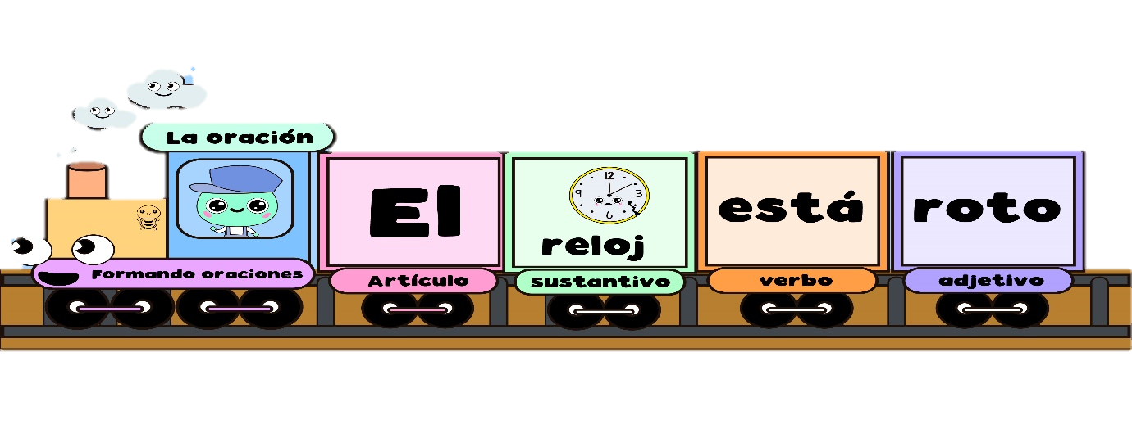

**Los sustantivos.**

El sustantivo son palabras que se utilizan para llamar a las personas, a los animales, a las ciudades, los ríos, etc.

Estos se dividen de la siguiente manera:

* Propios.
* Comunes.
* Femenino.
* Masculino.
* Singulares.
* Propios.

Los sustantivos comunes: Nombre que se aplica a personas, animales, o cosas que pertenecen a una misma clase.

Ejemplo: Arroz – niño – niña – personas – carros.

Los sustantivos propios: Se emplea para señalar de manera limitada y directa a seres en particular como personas. Estos sustantivos inician con mayúsculas.

Ejemplo: Panchita – Firulais – Pulguita.

Los sustantivos masculinos: Suelen tener terminación (o) o estar adelantes de los artículos (el – los – un – unos).

Ejemplo: banco

Los sustantivos femeninos: Suelen tener terminación (a) o estar delante de los artículos (la – las – una – unas).

Ejemplo: plancha.

Los sustantivos singulares: Indica o se refiere a solo una cosa.   
Ejemplo: Reloj.

Los sustantivos plurales: Indica 2 o más objetos.

Ejemplo. Relojes.

**Los adjetivos.**

Es el mencionar una característica al sustantivo (dicen como son), agrandando una nota o cualidad, o determinando la extensión en que debe tomarse su significado. Siempre acompañan a un nombre, concordando en género y numero.

Ejemplo:

El libro: El libro pequeño – Los libros pequeños.

La tortuga: La tortuga es lenta – Las tortugas son lentas.

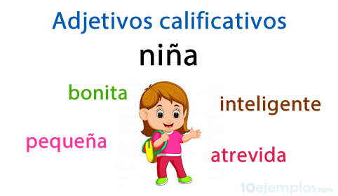

**Los artículos.**

Son palabras que van delante de los sustantivos y nos indican el género y el número. Los artículos acompañan a los sustantivos e indican su género (masculino o femenino) y número (singular o plural).

Definidos.

Indefinidos.

|  |  |  |  |
| --- | --- | --- | --- |
| Masculino. | | Femenino. | |
| Singular. | Plural. | Singular. | Plural. |
| El | Los | la | Las |
| Un | Unos. | Una | Unas |

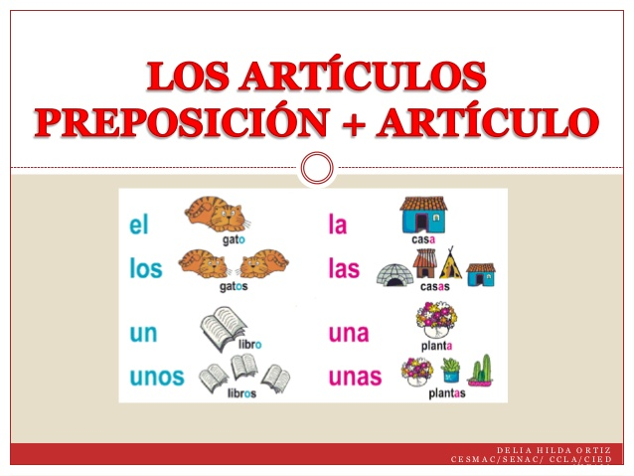

**Los verbos.**

Indica las acciones del sujeto, también indica el tiempo: presente, pasado, futuro.

Presente: Acción que se realiza en el momento (ahora)

Pasado: Acción que paso antes. (antes)

Futuro: Acción que ocurre después. (después)

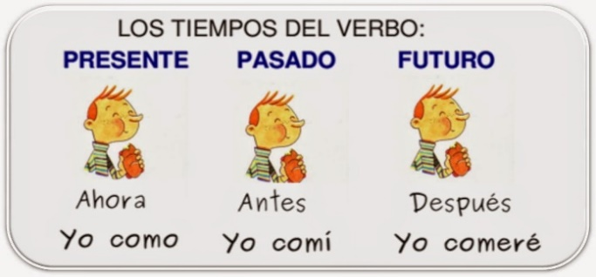

**16.- CIERRE:** Los alumnos deberán de anotar dentro de su cuaderno de español la importancia y utilización de una buena redacción y concordancia de las palabras a través de el genero y numero.

**Actividad y Tipo de organización: Individual ( x ) Equipo ( ) Grupal ( x )**

APUNTE.

Miércoles 16 de noviembre de 2022.

“Género y numero”

Femenino: Palabras que terminan en (a – as)

Masculino: Palabras que terminan en (o – os )

Singular: Palabras que hablan de solo un sustantivo.

Plural: Palabras que hablan de muchos sustantivos.

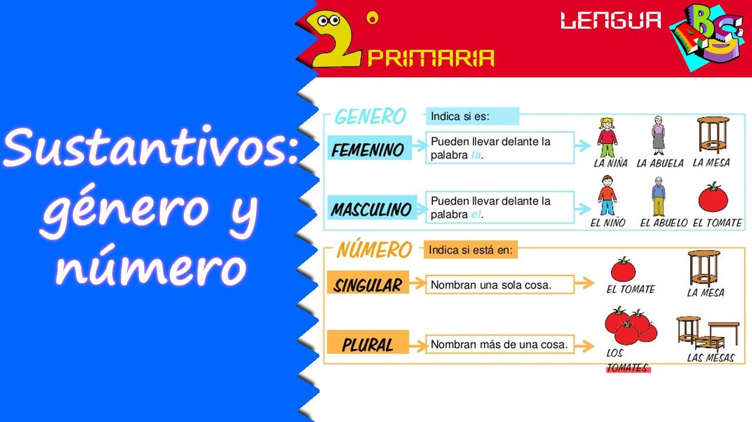

**17.- EVALUACIÓN: Autoevaluación ( ) Coevaluación ( ) Heteroevaluación ( )**

* **ACTITUDINAL**: Identificación y reconocimiento de elementos que componen una palabra.
* **CONCEPTUAL:** Reconocimiento de conceptos y oso de estos para una redacción congruente.
* **PROCEDIMENTAL:**  Uso e implementación de sustantivos, adjetivos, artículos y verbos.

**18.- TAREA: NO HAY TAREA.**

RG-PRI-02-03

VERSIÓN 6



Colegio “Villa de las Flores” S.C.

“Ofreciendo una formación integral para toda la vida”

www.cvf.edu.mx

**PLAN DE CLASE/NOTA TÉCNICA**

**NIVEL: PRIMARIA**

**FECHA: JUEVES 17 DE NOVIEMBRE DE 2022.**

**1.- NOMBRE DEL PROFESOR: MARITZA CITLALLI MORALES SOTO GRADO: 1 GRUPO: A**

**2.- ASIGNATURA: MATEMATICAS.**

**3.- TRIMESTRE: PRIMER TRIMESTRE.**

**4.- SEMANA: DEL LUNES 14 DE NOVIEMBRE DE 2022 AL VIERNES 18 DE NOVIEMBRE DE 2022.**

**5.- TIEMPO: 120 MINUTOS.**

**6.- TEMA: Comparación y representación de colecciones.**

**7.- PROPÓSITOS:** **Que los alumnos identifiquen y fortalezcan los aprendizajes adquiridos a lo largo de la lección respecto a números y su nombre. Conteo de elementos en una colección y la resolución de problemas. Reproducción de figuras y Actividades del horario.**

**8.- COMPETENCIA:** Número algebra y variación.

**9.- APRENDIZAJE ESPERADO:** Lee, escribe y ordena números naturales de hasta 100.

**10.- CONTENIDOS:** Conteo, comparación y representación de colecciones con los números correspondientes.

**11.- RECURSOS: Nota técnica, plataforma, salón de clases, pizarrón y objetos.**

**12.- MATERIALES: Cuaderno de matemáticas, libro de matemáticas, colores e imágenes.**

**13.- IMPLEMENTACIÓN DE ACCIONES DEL P.E.M.C:**

**14.- INICIO:** Para dar inicio con la sesión la maestra realizara unas breves preguntas respecto al tema “Comparación y representación de colecciones**” ¿Qué es una colección? ¿Qué es un elemento? ¿Qué es un conteo? ¿Qué es un numero? ¿Qué es una sucesión numérica? ¿Qué es una representación? ¿Qué es mayor? ¿Qué es menor? ¿Qué es igual? ¿Qué es agregar? ¿Qué es quitar?** Estas preguntas las deberán de responder a través de una breve lluvia de ideas dirigidas por parte de la maestra la cual les permitirá compartir sus aprendizajes previos respecto al tema.

**15.- DESARROLLO:** Para comenzar los alumnos tendrán que repasar y reforzar que es una colección. Para saber cuántos elementos tiene cada una de las colecciones los alumnos tendrán que contar de uno en uno relacionándolo con el número que le corresponde.

Para ellos tendrán que buscar diversas estrategias de conteo la cual permita que los alumnos desarrollen estrategias de conteo (en dirección vertical, horizontal, diagonal o incluso marcar la figura presentada con un tache) esto con el objetivo de que los alumnos cuenten de manera correcta cada uno de los elementos.

De igual manera tendrán que identificar la relación que tiene cada uno de los elementos de una colección y el por qué corresponde a estos grupos.  De igual manera se mencionará las diferencias entre cada colección para poder contar e identificar los elementos que la componen.

Se les pedirá a los alumnos que expliquen y seleccionen la estrategia que se les hace más útil para el conteo de colecciones. Resolviendo las actividades o pidiéndoles las características y diferencias que quede tienen los elementos que conforman a una colección y por qué pese a su diferencia son del mismo grupo.

Para saber cuántos elementos hay en una colección se debe de contar los elementos que la componen ya sea de 1 en 1, de 2 en 2, de 3 en 3, de 4 en 4, de 5 en 5, de 6 en 6, etc. Estos distintos conteos ayudan a que se más rápido y sencillo contar los elementos de una colección.

* Un número es mayor que otro si la cantidad que la presenta es mayor.
* El número de dos cifras siempre es mayor que un número de una cifra.
* Cuando un número es mayor que otro, el otro es menor.

Mayor: Mas cantidad (más grande).

Menor: Menos cantidad (más pequeño).

Ejemplo:

   

25 abejas



20 abejas

Por lo tanto 25 es mayor que 20.

Por lo tanto 20 es menor que 25.

**¿Qué es una colección?**

La colección es un grupo de elementos que tienen características similares ya sea su forma color categoría o pertenecen a un mismo grupo.

**¿Cómo contar las colecciones?**

Los elementos de una colección se pueden contar de 1 en 1, de 2 en 2, de 3 en, de 4 en 4, de 5 en 5, de 6 en 6, de 7 en 7, así sucesiva con cada uno de los números recordando las sucesiones numéricas. Esto facilita a que el conteo sea más rápido y preciso para ello debemos de saber las sucesiones numéricas y los números.

**¿Cómo se juntan o suman colecciones?**

Cuando se juntan dos coleccione para formar una nueva, la colección que se obtiene siempre es mayor que las dos originales. Para poder saber cuántos elementos tiene la nueva colección se puede hacer una suma o contar las dos colecciones de manera conjunta.

Las colecciones se pueden unir de igual manera por sus similitudes o características en común estas se pueden contar de manera separada y cuando se cuenta el número es más chico y cuando se una con otra es más grande la cantidad.

**¿Cómo se resta o quita elementos de una colección?**

Para poder quitar un elemento o una colección, la colección siempre será menor que la original debido a que se le resta elementos.

Es decir, de la colección que se tiene sele tendrán que quitar (restar) elementos de esta por lo tanto la colección que se obtendrá será más pequeña que la que se tenía al principio.

**Ejemplo:**

Para poder saber cuántos lápices y cuantos sacapuntas se tienen se debe de realizar un conteo de estos elementos. Recuerda que el conteo se puede realizar de diferentes maneras.

 

**15**

**10**

Estas dos colecciones se pueden juntar debido a que estos elementos corresponden a útiles escolares por lo tanto se pueden juntar estos elementos teniendo que realizar nuevamente el conteo de elemento o realizando una suma.

10 + 15 = 25 

**25**

**=**

De igual manera se le pude restar o quitar elemento a una colección y esta se puede quitar a través de una resta.

25 – 9 = 16

  

**-**



**=**

**16.- CIERRE:** Los alumnos deberán de realizar las actividades indicadas por parte de la paginas número 54 y 55 del libro de Matemáticas SM.

**Actividad y Tipo de organización: Individual ( X) Equipo ( ) Grupal ( )**

**PAGINAS DEL LIBRO.**

**Pagina numero 52.**

1. Leer el texto de introducción.
2. Contar los gusanos.
3. Contar las hojas.
4. Identificar la colección mas grande.
5. Identificar la colección mas pequeña.
6. Identificar los elementos que faltan para tener una misma cantidad en las dos colecciones.
7. Leer instrucciones.
8. Contar los trompos.
9. Contar los yoyos.
10. Completar los enunciados.
11. Compartir respuestas.
12. Corregir si es necesario.

**Pagina numero 53.**

1. Leer instrucciones.
2. Contar la colección de las mariposas.
3. Contar la colección de flores.
4. Completar enunciados.
5. Completar la colección as chica para que tenga la misma cantidad.
6. Compartir respuestas.
7. Corregir si es necesario.

**APUNTE.**

Los alumnos deberán de anotar dentro de su cuaderno de matemáticas SM . El siguiente apunte respecto al uso de los signos de mayor, menor e igual en el cual leer permitirá reconocer si el numero es mayor, menor o igual que otro.

Jueves 17 de noviembre de 2022.

“Mayor, menor o igual”

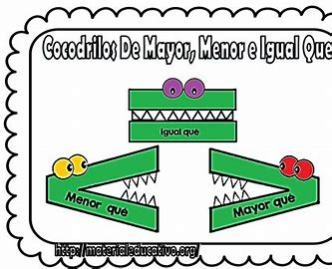 **igual que.**

** mayor que.**

** menor que.**

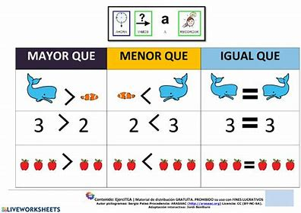

**17.- EVALUACIÓN: Autoevaluación ( ) Coevaluación ( ) Heteroevaluación ( )**

* **ACTITUDINAL:**
* **CONCEPTUAL:**
* **PROCEDIMENTAL:**

**18.- TAREA: NO HAY TAREA.**